**17年A卷选择题**

1. “晴空蔚蓝”的主要原因是(**A**)（提纲P5）  
   A.蓝色光被空气分子散射 B.大气吸收了除蓝色光以外的其他光线
2. 云层对蓝色光的反射作用 D.大气对蓝色光的折射作用  
   8.北半球夏季温度比冬季高，是因为(**D**)  
   A.空气密度大 B.空气本身的冷热变化

C.日地距离近 D.太阳高度角大

（这个题应该很好理解吧~冬季太阳直射南半球导致正午太阳高度角较低）  
9.气温的周期性变化主要取决于(**A**)  
A.太阳总辐射 B.地面有效辐射  
C.地面辐射差额 D.大气与地面的热量交换

（太阳辐射的周期性变化）

（相对湿度=水汽压/饱和水汽压）   
12.海南与南海诸岛四周，多暖流性洄游鱼类，水产资源丰富。该海区此股**暖流**的成因，与下列哪项因素的关系最密切? (**B**)  
A.信风 (东北信风带，风向不对) B.季风 C.台风 D.海水密度  
13.一般来说，完整的气候系统是由(**A**)五个部分组成。（提纲P39）

1. 大气圈、海洋、冰雪圈、陆面和生物圈  
   B.土壤圈、河流、森林、海洋和陆面
2. 海洋、冰雪圈、陆面、生物圈和岩石圈  
   D.生物圈、陆面、森林、大气圈和土壤圈

积云为常见的一类云，其形成受下垫面影响强烈。空气在对流过程中，**气流携带来自下垫面的水汽上升，温度不断下降，至凝结温度时，水汽凝结成云**。水汽开始凝结的高度即为积云的云底高度。据此完成14~16题。

1. 大气对流过程中上升气流与下沉气流**相间分布**，因此积云常常呈(**C**) 不是选B啊！  
   A.连续层片状 B.鱼鳞状  
   C.间隔团块状 D.条带状  
   15.积云**（上升气流）**出现频率最高的地带是（**D**）  
   A.寒温带针叶林地带   B.温带落叶阔叶林地带  
   C.亚热带常绿阔叶林地带 D.热带雨林地带  
   16.在下垫面温度决定水汽凝结高度的区域，积云的云底高度低值（审题！不是高度最高值）多出现在(**A**)  
   A.日出前后 B.正午 C.日落前后 D.午夜

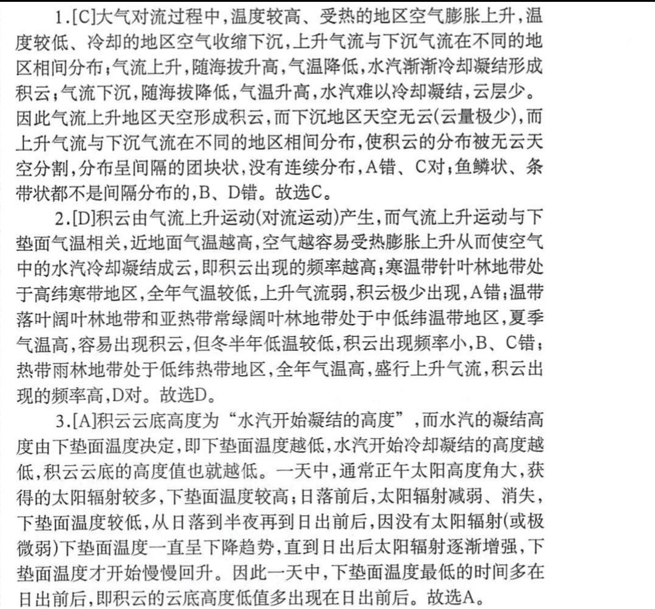

雪线高度是指永久性积雪的下限高度，与所在地区的气温与降水有密切关系。下图是根据我国气象台站观测资料模拟的各地雪线高度分布示意图。读图回答17~18题。

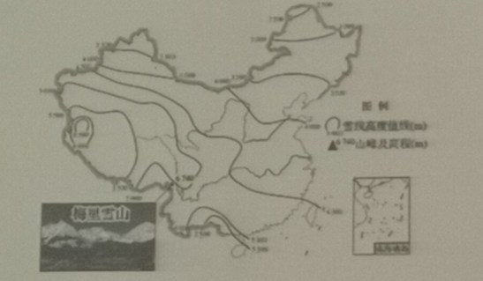  
17.模拟的我国雪线高度分布的基本趋势是（**C**）（读图+纬度和降水量影响）  
A.从南向北逐渐升高 B.从西向东逐渐升高  
C.从西南向东北逐渐降低 D.从西北向东南逐渐降低

1. 梅里雪山位于**横断山区**，雪线高度4000m左右。该山雪线**相对较低**的主要原因是(**A**)  
   A.地形抬升，降水丰富 B.纬度低，气温比较高（造成雪线高）
2. 距海远，降水比较少（高） D.山坡陡，冰雪下移快(造成雪线高)

**17年B卷选择题**

空气洁净，云量少，被大气反射的太阳直接辐射少，大多射到地面，地面辐射加强，大气辐射也跟着加强，大气逆辐射也随之加强。  
9.下图是对流层气温垂直分布的4种情形，其中最有利于大气污染物扩散的情形是( **A** )

A.① B.② C.③ D.④

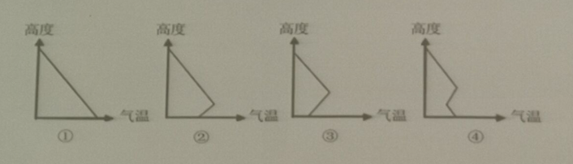  
10.当相对湿度小于100%时，则( A  )。

A.气温高于露点，饱和差大于零 B.气温等于露点，饱和差小于零  
C.气温等于露点，饱和差等于零 D.气温低于露点，饱和差小于零  
11.自由大气中风随高度变化的主要原因是( A )  
A.气温的水平差异 B.气温随高度的变化  
C.气压的水平差异 D.气压随高度的变化  
12.“露气寒冷，将凝结”是寒露时节的天气现象，可引起我国这种天气现象的气压系统（A）  
A.蒙古高压 B.印度低压 C.阿留申低压 D.夏威夷高压

（都寒露啦~肯定是冬季冷高压的影响咯，印度低压形成于夏季南亚，阿留申低压在太平洋的阿留申群岛附近，形成于冬季洋面嗷；夏威夷高压形成于夏季的太平洋洋面噢，我们熟知的西太平洋副高也是其一部分）

14~16 同A卷

近年来，位于高纬的西伯利亚地区气候发生了明显变化，土地覆被也随之变化，平地上的耕地明显减少，洼地上的草地大量转化为湿地，越年积雪(积雪期超过一年)面积减少。据此完成17~18题。  
17.导致西伯利亚地区土地覆被变化的首要原因是（ A ）  
A.气温升高 B.气温降低 C.降水增多 D.降水减少

18.湿地面积增加主要是因为当地（ D ）  
A.洪水暴涨  B.退耕还湿 C.地面沉降 D.冻土融化

13.地中海沿岸**冬季多雨的主要原因**是( C ) 不是选D  
A.气温高，对流旺盛，多对流雨 B.夏季风从海洋吹向陆地  
C.气旋活动频繁，多气旋雨 D.沿岸有暖洋流经过，增温增湿  
（地中海气候**夏季受副热带高压控制，高温干燥，冬季副热带高压南移，本区受西风带控制，气旋活动频繁，温暖多雨**）  
海陆风包括湖风(出湖风)和陆风(进湖风)，是在较大湖泊和陆地之间形成的以24小时为周期的地方性风。下图为8月某日我国鄱阳湖湖口站和进贤站南北方向风速与年平均风速逐时距平日变化曲线图(距平是某一系列数值中的某一个数值与平均值的差。分为正距平和负距平。据此完成14~16题。

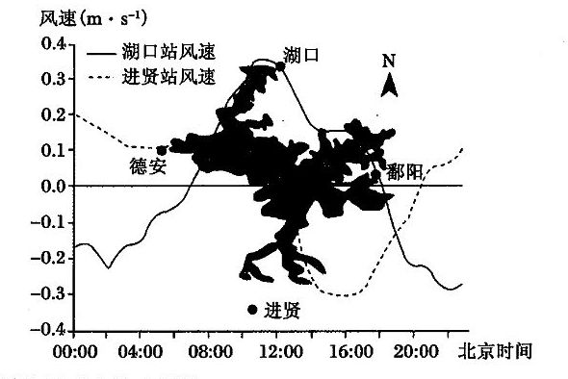

14.该日，湖口站的湖陆风转换及对应的时刻是( A )  
A.陆风转湖风--07:00左右 B.湖风转陆风--12:00左右

1. 陆风转湖风--18:00左右 D.湖风转陆风--20:30左右
2. 与湖口站相比，进贤站( C )  
   A.陆风转湖风提前 B.湖风转陆风提前  
   C.湖陆风转换均推迟 D.湖陆风转换均提前  
   16.湖口站风速比进贤站稍大，其主要原因是( B )  
   A.湖口站纬度较高 B.湖口站距湖岸线较近
3. 湖口站海拔较高 D.湖口站地表裸露严重（找到最大降水高度的最大

解释下列现象或观点

1.在热带地区，深厚的对流云中有冰晶，而浅薄的对流云中却没有。

2.我国夏季，许多高温天气往往出现在持续干旱的时候（B、C卷）

3.“山明水净夜来霜”

①高纬度地区对流层中部有阻塞高压或稳定的高压脊，大气环流相对稳定少变。

②中纬度地区西风环流平直，频繁的短波活动为江淮地区提供冷空气条件。

5.印度乞拉朋齐降水量大

①受来自印度洋的西南季风影响,海洋水汽丰富，夏季显著多雨

②受地形影响，位于漏斗状谷地,地形抬升作用，形成地形雨

③西南季风到达乞拉朋齐之前沿途受暖湿气流影响汇集大量水汽，降水量剧增

6.加利福尼亚沙漠（B、C卷）

受副高的影响以及加利福尼亚寒流减湿作用的影响。

7.重庆7月份气温日较差为9.6℃，1月份只有5.1℃。

在中纬度太阳辐射强度的日变化夏季比冬季大得多，所以气温的日变化夏季也高于冬季。

8.南方春季的“回南天”（一种异常潮湿的天气）。

中国南方属于典型的亚热带季风气候， 因此每当每年3月至4月时，从南海吹来的暖湿气流，与从西伯利亚南下的冷空气相遇， 在南方形成准静止锋，使南方的天气阴晴不定、非常潮湿，期间有小雨或大雾，回南天现象由此产生。一些冰冷的物体表面遇到暖湿气流后，就开始在物体表面凝结、起水珠。

9.“霜打洼地”

夜晚大气云量少,大气逆辐射弱,近地面水汽易达到冰点。夜里山顶的冷空气沿山坡往下滑。冷空气密度大,到达山谷或洼地后,空气层结稳定,于是洼地中的冷空气愈积愈多,气温便降得很低。一般洼地要比周围的平地气温低4～5℃。因此,山坡和平地还没有霜时,谷地和低洼地中就会有霜

10.“黄梅时节家家雨，青草池塘处处蛙”

11.高纬度地区气温年较差比低纬度大

纬度越高，太阳高度的日变化越小。一天中太阳高度的变化是随纬度的增高而减小的。

12.全球平均的陆地表面气压比全球平均的海洋表面气压（1013hPa）低28hPa。

气压随海拔高度的升高而降低。全球陆地的平均海拔高于海平面所以陆地表面的平均气压比陆地低28hPa。

13.“蜀犬吠日”

四川盆地空气潮湿，天空多云。四周群山环绕，中间平原的水汽不易散开，那里的狗不常见太阳，看到太阳后就觉得奇怪，就要叫。

14.“秋阴不散霜飞晚”

15.暖季多暴雨。

简答题11

16.在中国长江中下游地区、江淮流域等地，每年6、7月份都会出现持续天阴有雨的天气现象，由于正是江南梅子的成熟期，故称其为“梅雨”。许多古诗词都涉及梅雨，如宋代赵师秀诗日“黄梅时节家家雨，青草池堵处处蛙”，而宋代另一位人首几年云“梅子黄时日日晴，小溪泛尽却山行”。同样描述黄梅时节的天气，为什么一位说“家家雨”，另一位则说“日日晴”?

由于长江中下游地区属于我国东部季风区，其天气深受季风的影响。而我国夏季风又是不稳定的。在平时正常年份下，长江中下游6月份进入梅雨季节，阴雨连绵，于是就有黄梅时节家家雨的说法。但在副高偏强的年份，副高北移速度加快，于是长江中下游在6月份就会处于副高控制的地带，盛行下沉气流，天气晴朗且干燥，也就是所说的空梅，也就带来了日日晴的天气。

简答题

1.对流层逆温有哪些类型？分析各类型逆温的成因。（B、C卷都有）

2.为什么中纬度地区地面上闭合的高低压系统到了高空就变为槽脊形式，并且高空槽脊落后于地面低压和高压？（B、C卷都有）

3.为什么地球上不会形成从赤道到极地的大气环流圈？

4.简述焚风形成的过程。

气流受山地阻挡被迫抬升，空气冷却，水汽凝结；气流越山之后顺坡下沉，此时空气中水汽含量大为减少，下沉气流按干绝热递减率增温，以致在背风坡形成相对干而热的风，这就是焚风。

5.影响低纬度地区的主要天气系统有哪些？

热带气旋、 副热带高压、 南亚高压、热带辐合带、热带云团、 东风波等。

6.简述现代气候变化的基本特征及其原因。（A、C卷都有） ①气温波动上升；②降水变化复杂，区域差异显著；③极端天气、气候事件增多

7.简述气温日较差和年较差随纬度的变化规律？（两年C卷）

气温的日变化：随纬度的变化：副热带的气温日较差最大，向两极减小，热带日较差12℃＞温带8～9℃＞极圈3～4℃。

气温的年变化：赤道附近，昼夜长短几乎相等，最热月和最冷月热量收支相差不大，气温年较差很小；愈到高纬度地区，冬夏区分明显，气温的年较差就很大。以同一纬度的海陆相比，大陆区域冬夏两季热量收支的差值比海洋大，所以陆上气温年较差比海洋大得多。在一般情况下，温带海洋上年较差为11℃，大陆上年较差可达到20—60℃。随着纬度的增高，气温日较差减小而年较差却增大。由于高纬度地区，太阳辐射强度的日变化比低纬度地区小，即纬度高的地区，在一天内太阳高度角的变化比纬度低的地区小，而太阳辐射的年变化在高纬地区比低纬地区大的缘故。

8.若冷、暖两个气团的地面气压相同，则在空中水平高度Z处，哪个气团的气压较高？为什么？

9.简述海陆风形成的过程。

白天，陆地增温比海面快，陆面气温高于海面，因而形成热力环流。下层风由海面吹向陆地，叫海风，上层则有反向气流。夜间，陆地降温快，地面冷却，而海面降温缓慢，海面气温高于陆面，海岸和附近海面间形成与白天相反的热力环流，气流由陆地吹向海面，为陆风。

10.低层大气的主要成分有哪些？为何气象学中将大气中含量并不太大的水汽看作是一种重要的成分？（一年B，一年A）

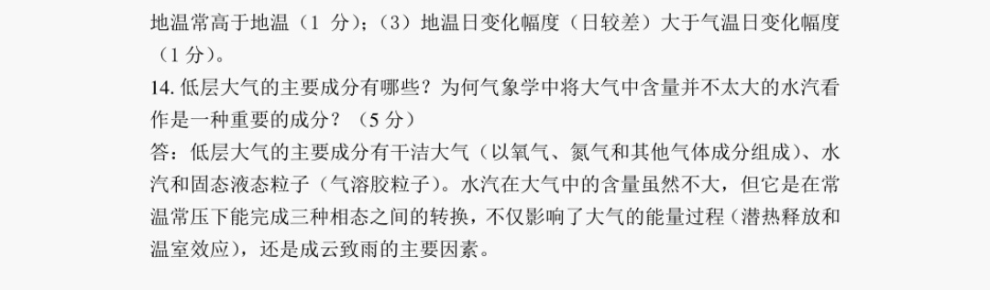

11.为什么暖季多暴雨？

降低同样的温度时，在高温饱和的空气中形成的云要浓一些，即云中水汽含量大一些。

12.北半球自由大气中，当地转风随高度顺时针转时，对应有暖平流，为什么？

13.我国冬季风为什么会比夏风大？

因为我国冬季气压梯度比夏季大，冬季中纬度地区气温的南北温度梯度大，所以气压梯度大

14.简述气团的地理分类及影响我国的主要气团。（一年A，一年B、C）

根据气团源地的地理位置和下垫面性质进行分类。首先按源地的纬度位置把北（南）半球的气团分为四个基本类型，即冰洋（北极和南极）气团、极地（中纬度）气团、热带气团和赤道气团。再根据源地的海陆位置，把前三种基本类型又分为海洋型和大陆型。赤道气团源地主要是海洋，就不再区分海洋型和大陆型。

我国的大部分地区处于中纬度，冷、暖气流交绥频繁，缺少气团形成的环流条件。同时，地表性质复杂，没有大范围均匀的下垫面作为气团源地。因而，活动在我国境内的气团，大多是从其它地区移来的变性气团，其中最主要的是极地大陆（变性）气团和热带海洋气团。

15.比较东亚季风和南亚季风的成因及气候特征。（B、C卷）

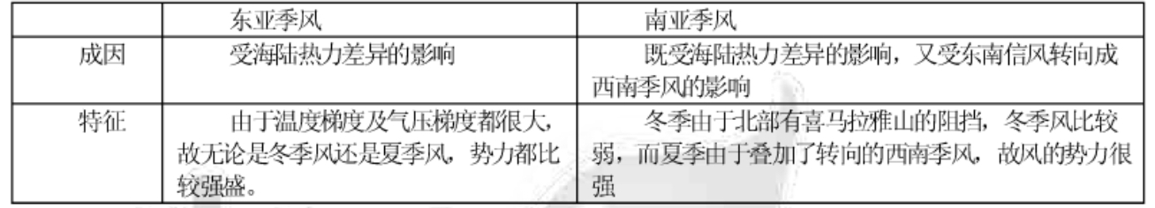

16.台风形成的条件有哪些？

一般认为台风形成的合适环境条件和流场是：①广阔的高温洋面；②合适的地转参数值；③气流铅直切变要小；④合适的流场。

17.气候形成和变化的因子有哪些？（B、C卷）

①太阳辐射，②宇宙地球物理因子**，③环流因子（包括大气环流和洋流），**④下垫面因子（包括海陆分布、地形与地面特性、冰雪覆盖），⑤人类活动的影响。

18.大气能量来源有哪些？

对太阳辐射的直接吸收 对地面辐射的吸收 潜热输送 感热输送

19.简述副热带高压的天气特征。

①副高控制的中心区内，由于盛行下沉气流，天气以晴朗、少云、微风、炎热为主。②高压的北、西北部边缘因与西风带天气系统（锋面、气旋、低槽）相交绥，气流上升运动强烈，水汽比较丰富，因而多阴雨天气。

③高压南侧是东风气流，晴朗少云，低层潮湿、闷热，但当热带气旋、东风波等热带天气系统活动时，也可能产生大范围暴雨和中小尺度雷阵雨及大风天气。

④高压东部受北来冷气流的影响，形成较厚逆温层，产生少云、干燥、多雾天气，长期受其控制的地区，久旱无雨，出现干旱，甚至变成沙漠气候。

20.何谓大气活动中心？影响我国的大气活动中心有哪些？

冬、夏季在平均气压图上出现的大型高、低压系统，称为大气活动中心。

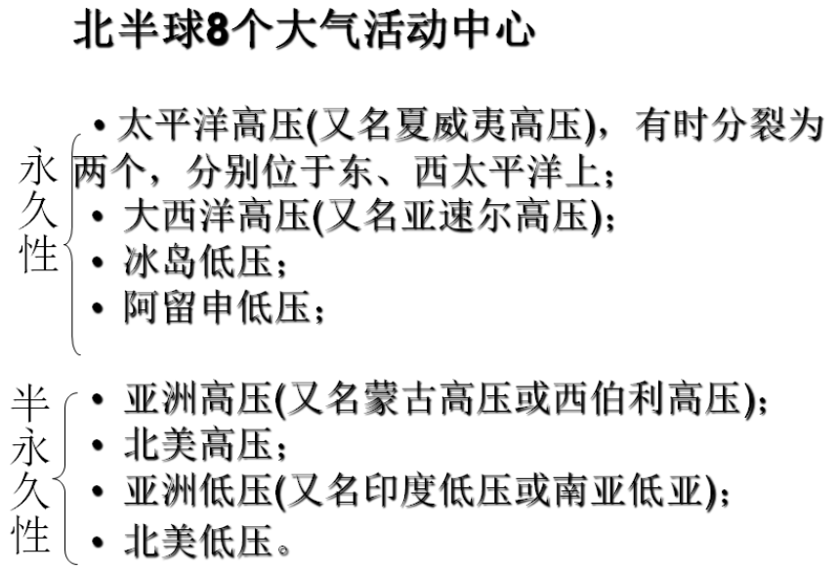



21.气团形成的源地需要哪两个条件？

一是范围广阔、地表性质比较均匀的下垫面。 二是有一个能使空气物理属性在水平方向均匀化的环流场。

22简述地中海气候的特点、成因及分布。

大致在南北纬30°~40°之间的大陆西岸，形成原因：夏季受副热带高气压带控制，冬季受西风带控制。夏季炎热干燥，冬季温和多雨。

23.人类活动通过哪些途径对气候产生影响？

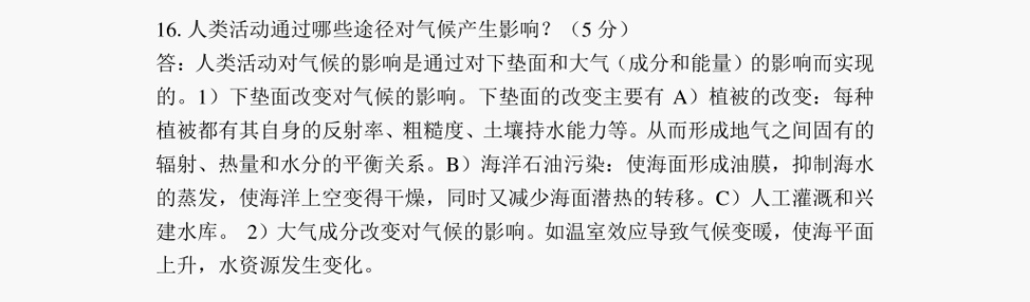

论述题（每题不少于100字）

1.什么是气团？气团形成需要哪些条件？试述冬、夏季影响我国的主要气团以及对应的主要天气特征。

气团是指气象要素（主要指温度、湿度和大气静力稳定度）在水平分布上比较均匀的大范围空气团。我国，冬季主要受极地大陆气团控制；夏季热带海洋气团影响很大；这两种不同性质的气团交绥，是形成我国夏季降水的主要原因。一个是西伯利亚气团，属中纬度大陆气团；一个是热带太平洋气团，属热带海洋气团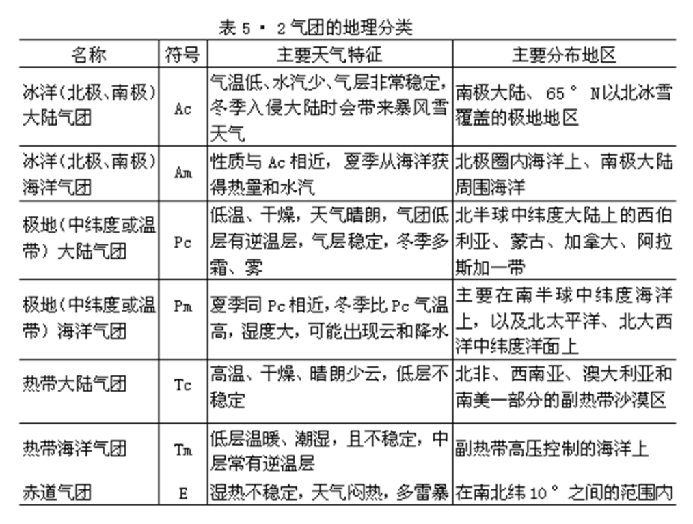



2.我国季风区降水在时空分布上有何特点？分析这种时空特点形成的原因。

我国降水的时空分布特点是：在时间上绝大部分地区降水主要集中在夏季；在空间上，主要是东部多西部少，从东南沿海向西北内陆逐渐减少。

原因：我国冬季受寒冷的冬季风影响，寒冷干燥；夏季受来自海洋的夏季风影响，暖热多雨。我国东部广大地区受东南季风和西南季风的影响大，降水多；西北内陆地区受夏季风影响不明显，降水稀少。

3.论述天文辐射的时空分布规律及其在气候形成中的作用。

4.论述大气中风随高度变化的主要特征及其成因。

5.简述纬向压带和风带的季节移动规律，举例说明近地层行星风系的季节移动对气候形成和变化的影响。

6.试述人类活动对气候变化的影响。

7.论述对流层低层和中层大气水平环流的主要特征。

8.大陆东、西两岸都滨临海洋，为何气候却截然不同？

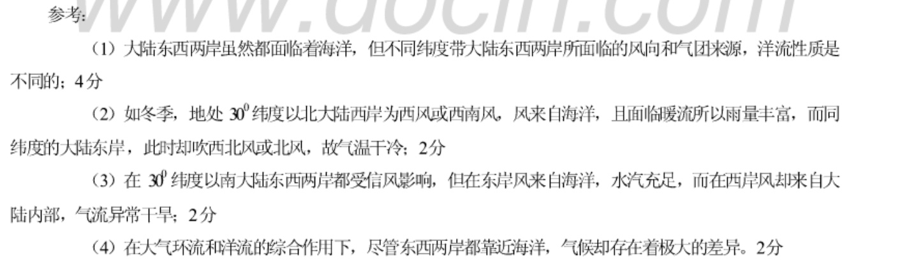

9.论述西太平洋副热带高压的季节变化的规律及其与中国东部降水的关系。

西太平洋副高北侧是北上暖湿气流与中纬度南下冷气流相交绥的地带，气旋和锋面系统活动频繁，常常形成大范围阴雨和暴雨天气，成为我国东部地区的重要降水带。通常该降水带位于西太平洋副高脊线以北5—8个纬距，并随副高作季节性移动

综合分析题

1.假如青藏高原消失，中国的气候会发生什么变化？为什么？

2.人类活动影响气候的途径有哪些？谈谈你对全球气候变暖原因的认识。

3.比较温带气旋与热带气旋的特征与成因。

4.下列诗句描述了哪种气候现象或特征？这些气候现象或特征是如何形成的？

（1）“南枝向暖北枝寒，一种春风有两般”

（2）“黄梅时节家家雨，青草池塘处处蛙”

（3）“人间四月芳菲尽，山寺桃花始盛开”

5.从成因和特征两个方面比较华南准静止锋和昆明准静止锋的异同。

成因: ① 昆明准静止锋： 主要由变性的极地大陆气团和西南气流受云贵高原地形阻滞演变而形成，云层低而薄，易形成连阴雨天气，导致贵阳一带冬雨连绵。 ② 华南地区准静止锋： 4-5月，由于冷空气南下后势力减弱和南岭山脉的阻挡等所致，导致华南地区出现阴雨。 常常在又一次较强的冷空气南下时，南移入海消失，有时在锋区出现气旋性发展并东移。

特征:昆明准静止锋：锋上暖空气比较干燥而且滑升缓慢，产生不了大规模云系和降水，而锋下冷气团变性含水汽较多，沿山坡滑升，再加上湍流、混合作用容易形成层积云或不厚的雨层云，并常伴有连续性降水。华南准静止锋主要天气特征为锋上层状云系，有明显降水。因其锋面坡度很小（1/200以下），雨区不限于锋线附近，而分布在地面锋线与700百帕空中切变线之间，附近阴雨天气分布较广；又因其移动较少，可形成华南地区连阴雨天气。如果暖气团潮湿不稳定，锋上可出现积状云和雷阵雨天气。

6.假如太平洋消失，中国的气候会发生什么变化？为什么

7.人类如何应对全球气候变暖？

8.全球气候变暖将对地球生态环境产生什么影响？

